Министерство науки и высшего образования Российской Федерации
ФЕДЕРАЛЬНОЕ ГОСУДАРСТВЕННОЕ АВТОНОМНОЕ ОБРАЗОВАТЕЛЬНОЕ УЧРЕЖДЕНИЕ ВЫСШЕГО ОБРАЗОВАНИЯ «НАЦИОНАЛЬНЫЙ ИССЛЕДОВАТЕЛЬСКИЙ УНИВЕРСИТЕТ ИТМО»
(УНИВЕРСИТЕТ ИТМО)

Факультет «Систем управления и робототехники»

ОТЧЕТ
О ПРАКТИЧЕСКОЙ РАБОТЕ

По дисциплине «Теория идентификации»
на тему:
ДИСКРЕТНЫЙ ГРАДИЕНТНЫЙ СПУСК

Выполнили студенты:
Зелепугин Андрей Юрьевич, 368201
Румянцев Алексей Александрович, 368731

Проверил:
Ведяков Алексей Алексеевич,
Университет ИТМО, доцент

Санкт-Петербург,
2025

Программа
Программа дискретного градиентного спуска для построения графиков $\tilde{θ_{1}}\left(t\right),\tilde{θ_{2}}\left(t\right),\tilde{θ_{2}}\left(\tilde{θ_{1}}\right)$
t = 0:0.1:100;
x = [sin(t)' cos(t)'];
theta_true = [1; 2];
y = x * theta_true;

% --- Гиперпараметры ---
alpha = 1;
num_iters = 500;
m = size(x, 1);

% --- Инициализация ---
theta = [0; 0];
theta_history = zeros(2, num_iters);
J_online_history = zeros(num_iters, 1);
J_full_history = zeros(num_iters, 1);

% --- Градиентный спуск ---
for iter = 1:num_iters
% Выбираем i-й пример (зацикливаемся, если iter > m)
i = mod(iter-1, m) + 1; % циклический проход по данным

xi = x(i, :)'; % 2×1
yi = y(i); % скаляр

% Прогноз и ошибка
y_pred = xi' * theta; % скаляр
error = y_pred - yi; % скаляр

% Градиент по ОДНОМУ примеру (без деления на m!)
grad = error * xi; % 2×1 — ∇_{θ} [0.5 * (xi'θ - yi)^2]

% Обновление
theta = theta - alpha * grad;

% Сохраняем
theta_history(:, iter) = theta;

% Ошибки:
J_online_history(iter) = 0.5 * error^2; % локальная ошибка
J_full_history(iter) = (1/(2*m)) * norm(x * theta - y)^2; % полная J(θ)
end

% --- Ошибки параметров ---
theta_tilde = theta_history - theta_true;

% --- Создание макета плиток ---
figure('Position',[300 200 800 600]);
tiledlayout(2,1, 'TileSpacing','compact', 'Padding','compact');

% === Эволюция ошибок параметров ===
ax1=nexttile(1);
scatter(1:num_iters, theta_tilde(1,:), 15, 'r', 'filled'); hold on;
scatter(1:num_iters, theta_tilde(2,:), 15, 'b', 'filled');
xlabel('Итерация');
ylabel('$\tilde{\theta}_i$', Interpreter='Latex');
legend('$\tilde{\theta}_1$', '$\tilde{\theta}_2$', Interpreter='Latex');
title('Parameters error evolution $\tilde{\theta}_i(t)$', Interpreter='Latex');
grid on;

% === Анимация фазовой траектории ===
ax2 = nexttile(2);
hold(ax2,'on');
grid(ax2,'on');
xlabel(ax2,'$\tilde{\theta}_1$','Interpreter','Latex');
ylabel(ax2,'$\tilde{\theta}_2$','Interpreter','Latex');
xlim([-2,2])
ylim([-2,2])

% Элементы анимации
point = plot(ax2, nan, nan, 'ro', 'MarkerFaceColor','r');
traj_line = plot(ax2, nan, nan, 'k--', 'LineWidth', 0.5);
error_line = plot(ax2, nan, nan, 'b-', 'LineWidth', 1); % линия ошибки
title(ax2, sprintf('Parameters evolution (iteration %d of %d)', 1, num_iters), 'Interpreter','Latex');

% --- Анимационный цикл ---
for k = 1:num_iters
% прямая ошибки на текущей итерации
xk = x(k,1);
yk = x(k,2);
lims = xlim(ax2);
theta1_line = linspace(lims(1), lims(2), 100);
theta2_line = -(xk/yk) * theta1_line;

% обновляем линию ошибки
set(error_line, 'XData', theta1_line, 'YData', theta2_line);

% обновляем траекторию
set(traj_line, 'XData', theta_tilde(1,1:k), 'YData', theta_tilde(2,1:k));
set(point, 'XData', theta_tilde(1,k), 'YData', theta_tilde(2,k));

% обновляем заголовок
title(ax2, sprintf('Parameters evolution (iteration %d of %d)', k, num_iters), 'Interpreter','Latex');

drawnow;
end

Результат:
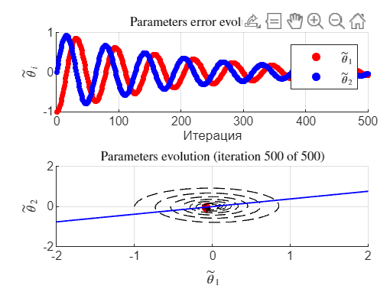
Рис. 1: Графики $\tilde{θ_{1}}\left(t\right),\tilde{θ_{2}}\left(t\right),\tilde{θ_{2}}\left(\tilde{θ_{1}}\right)$
Построение критерия $J\left(\tilde{θ_{1}},\tilde{θ_{2}}\right)$:
animate_cost_surface(x, y, theta_true, theta_tilde, 'Parabolic Cylinder')

function animate_cost_surface(x, y, theta_true, theta_tilde, title_text)
traj = theta_tilde'; % Nx2
N = size(traj,1);

% --- Сетка для визуализации ---
theta1_grid = linspace(-2, 2, 50);
theta2_grid = linspace(-2, 2, 50);
[T1, T2] = meshgrid(theta1_grid, theta2_grid);

% --- Подготовка фигуры ---
figure;
colormap('turbo');
xlabel('$\tilde{\theta}_1$', 'Interpreter','latex');
ylabel('$\tilde{\theta}_2$', 'Interpreter','latex');
zlabel('$J(\tilde{\theta})$', 'Interpreter','latex');
title(['Criteria $J(\tilde{\theta}_1, \tilde{\theta}_2)$ -- ', title_text], 'Interpreter','latex');
grid on;
view(45, 60);
hold on;
zlim([0,8]);

J_surface = zeros(size(T1));
surf_handle = surf(T1, T2, J_surface, 'EdgeColor','none', 'FaceAlpha',0.8);
traj_handle = plot3(traj(1,1), traj(1,2), 0, 'ko', 'MarkerFaceColor','r', 'MarkerSize',6);

% --- Анимация ---
for k = 1:5:N
% Текущие значения x(t) и y(t)
xk = x(k,:)'; % 2x1
yk = y(k);

% --- Вычисляем J для всей сетки на этом кадре ---
for i = 1:numel(T1)
theta = theta_true + [T1(i); T2(i)];
y_pred = xk' * theta; % моментная ошибка
J_surface(i) = (yk - y_pred)^2; % квадрат ошибки в момент времени t(k)
end

% Обновляем поверхность
set(surf_handle, 'ZData', J_surface);

% Текущая точка траектории
theta_current = theta_true + traj(k,:)';
y_pred_current = xk' * theta_current;
z_traj_current = (yk - y_pred_current)^2;

set(traj_handle, 'XData', traj(k,1), 'YData', traj(k,2), 'ZData', z_traj_current);

drawnow;
end

% --- Финальная траектория ---
z_traj = zeros(N,1);
for k = 1:N
xk = x(k,:)';
yk = y(k);
theta_current = theta_true + traj(k,:)';
y_pred_current = xk' * theta_current;
z_traj(k) = (yk - y_pred_current)^2;
end
plot3(traj(:,1), traj(:,2), z_traj, 'k--', 'LineWidth',1);
end

Результат:
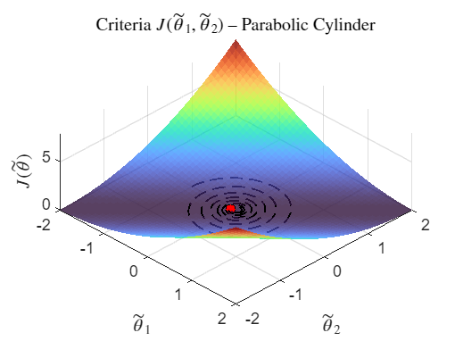
Рис. 2: Параболический цилиндр
Наложение критериев в три различных момента времени $t=\left[0,45,99\right]$:
t_vec=[0,45,99];
plot_static_parabolic_cylinders(x, y, theta_true, theta_tilde, t_vec)

function plot_static_parabolic_cylinders(x, y, theta_true, theta_tilde, t_vec)
N = size(theta_tilde,2);

% --- Сетка для theta ---
theta1_grid = linspace(-2, 2, 50);
theta2_grid = linspace(-2, 2, 50);
[T1, T2] = meshgrid(theta1_grid, theta2_grid);

% --- Переводим моменты времени в индексы ---
t_max = max(t_vec);
t_indices = round((t_vec/t_max) * (N-1)) + 1;

% --- Подготовка фигуры ---
figure;
hold on;
colormap turbo;
xlabel('$\tilde{\theta}_1$', 'Interpreter','latex');
ylabel('$\tilde{\theta}_2$', 'Interpreter','latex');
zlabel('$J(\tilde{\theta})$', 'Interpreter','latex');
title('Parabolic Cylinders at different times', 'Interpreter','latex');
grid on;
view(45, 30);
zlim([0,8]);

colors = {'r','g','b'};

% --- Строим параболические цилиндры ---
for k = 1:length(t_indices)
idx = t_indices(k);
xk = x(idx,:)';
yk = y(idx);

J_surface = zeros(size(T1));
for i = 1:numel(T1)
theta = theta_true + [T1(i); T2(i)];
y_pred = xk' * theta;
J_surface(i) = (yk - y_pred)^2;
end

surf(T1, T2, J_surface, 'EdgeColor','none', 'FaceAlpha',0.5, 'FaceColor', colors{k});
end

% --- Точки текущих ошибок параметров ---
for k = 1:length(t_indices)
idx = t_indices(k);
xk = x(idx,:)';
yk = y(idx);
theta_current = theta_true + theta_tilde(:,idx);
y_pred_current = xk' * theta_current;
z_val = (yk - y_pred_current)^2;
plot3(theta_tilde(1,idx), theta_tilde(2,idx), z_val, 'ko', 'MarkerFaceColor','k', 'MarkerSize',6);
end

legend('t_1','t_2','t_3','Location','northeast');
end

Результат:
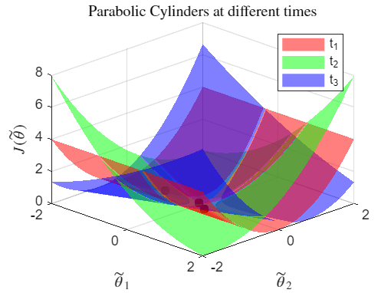
Рис. 3: Параболические цилиндры в разные моменты времени

Вывод
За время практической пары реализовали метод дискретного градиентного спуска, визуализировали его динамику. Результаты показывают корректность работы алгоритмов.

